Depilacja laserowa Katowice
Zastanawiasz się, jaki jest najbardziej sprawdzony sposób, aby pozbyć się niechcianego owłosienia? Co zrobić, aby zabieg nie kojarzył się z bólem i dyskomfortem? Sprawdź, czym wyróżnia się <strong>depilacja laserowa Katowice</strong>!

Profesjonalna depilacja laserowa w Katowicach
Obecnie na rynek wchodzą nowoczesne technologię, które pozwalają rozprawić się z nadmiernym owłosieniem, a co za tym idzie, zwiększyć komfort na co dzień. Jeśli golenie maszynką lub korzystanie z innych technik jest dla Ciebie uciążliwe, to zabieg depilacji laserowej w Katowicach okaże się strzałem w dziesiątkę. Zobacz, dlaczego warto zainteresować tym tematem!
Depilacja laserowa Katowice? 3x tak!
Jeśli chcesz cieszyć się idealnie gładką skórą, a jednocześnie nie masz czasu na to, aby usuwać włoski co kilka dni, to warto pomyśleć o zabiegu z wykorzystaniem lasera. Dlaczego ta metoda jest tak innowacyjna? Po pierwsze, to świetny sposób na to, aby rozprawić się z uciążliwymi włoskami na wybranej części ciała - zarówno na nogach, pachach, twarzy czy pachwinach. Po drugie, to depilacja laserowa Katowice z pomocą serii zabiegów jest w stanie usunąć włoski niemal na trwałe. Co więcej, za pomocą tego zabiegu możemy uniknąć sytuacji takich jak wrastanie włosków, czy stany zapalne.

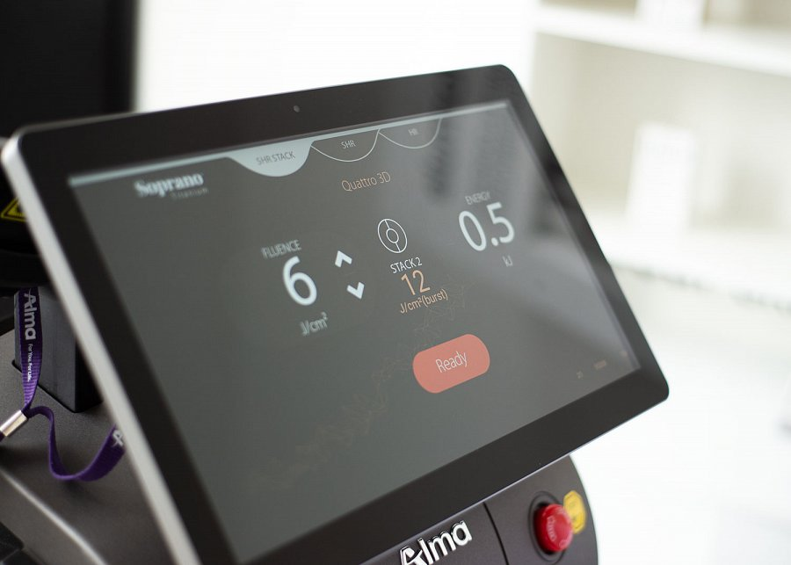
O czym należy pamiętać przed wykonaniem zabiegu?
Aby zabieg depilacji był skuteczny, skóra musi być ogolona maszynką. Należy pamiętać, że nie wolno używać metod mechanicznych i chemicznych. W dniu zabiegu warto zrezygnować również ze stosowania antyperspirantów. Zwróć uwagę też na odpowiednie nawilżenie i pielęgnacje, dzięki której skóra nie będzie podrażniona. Depilacja laserowa Katowice? Zapoznaj się z opisem zabiegu i rozpraw się z wrastającymi włoskami!

